МИНИСТЕРСТВО ЗДРАВООХРАНЕНИЯ КЫРГЫЗСКОЙ РЕСПУБЛИКИ
РЕСПУБЛИКАНСКИЙ МЕДИКО-ИНФОРМАЦИОННЫЙ ЦЕНТР

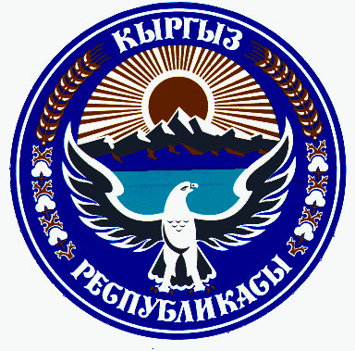

ЗДОРОВЬЕ НАСЕЛЕНИЯ
И ДЕЯТЕЛЬНОСТЬ ОРГАНИЗАЦИЙ ЗДРАВООХРАНЕНИЯ
КЫРГЫЗСКОЙ РЕСПУБЛИКИ В 2015 ГОДУ

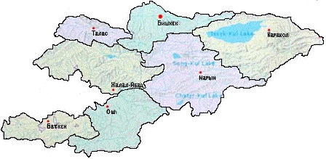

БИШКЕК 2016

